

**คู่มือ**

**สำหรับประชาชน**

**ตามพระราชบัญญัติการอำนวยความสะดวกในการพิจารณาอนุญาตของทางราชการ พ.ศ.2558**

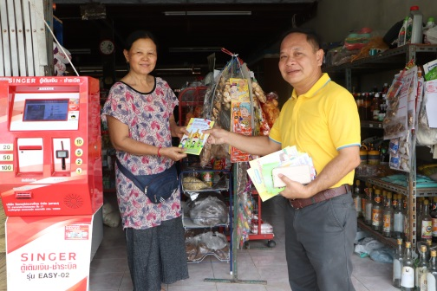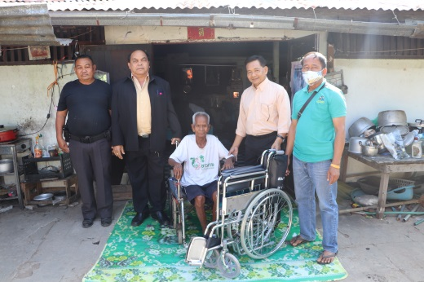

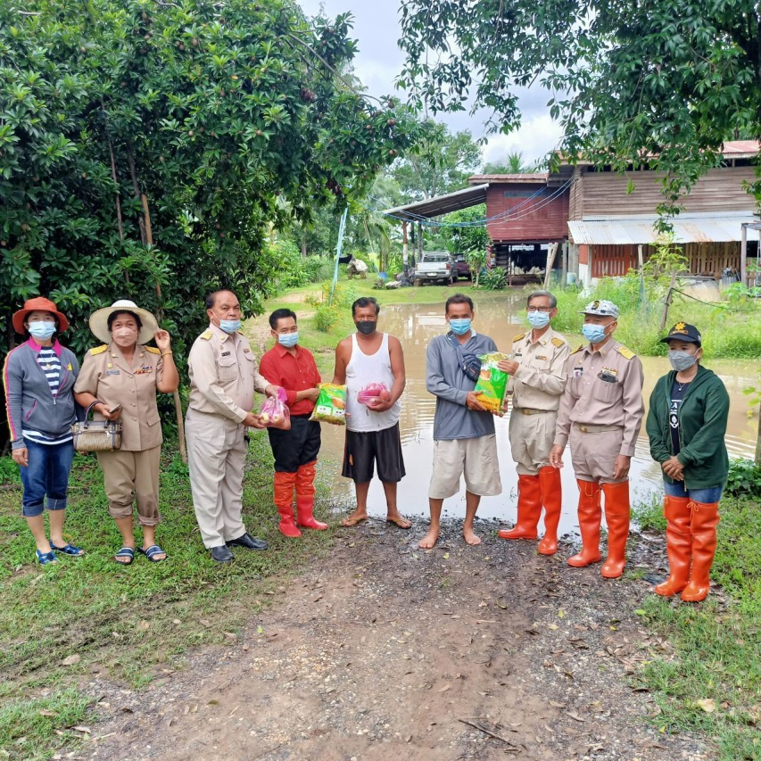

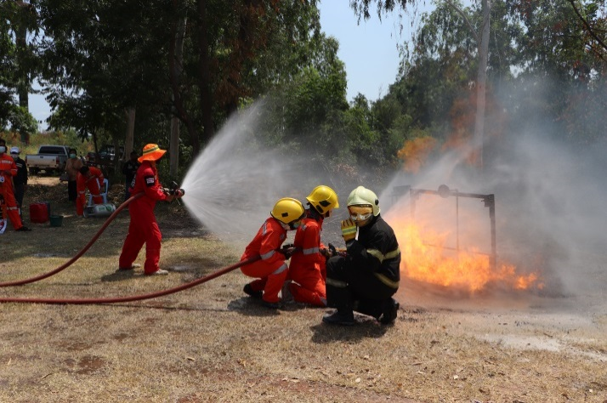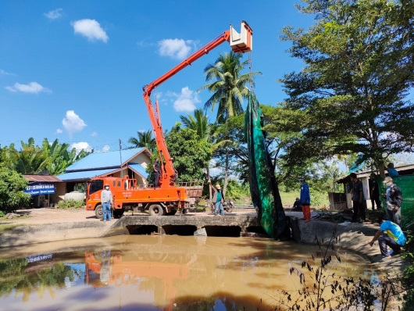

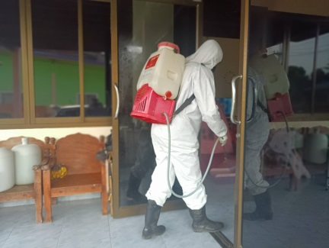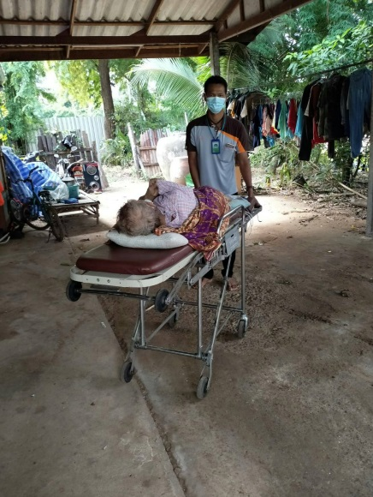

**คำนำ**

ด้วยพระราชบัญญัติการอำนวยความสะดวกในการพิจารณาอนุญาตของทางราชการ พ.ศ.2558 กำหนดให้การกระทำที่ต้องได้รับอนุญาต ผู้อนุญาตจะต้องจัดทำคู่มือสำหรับประชาชน ซึ่งกำหนดขั้นตอน หลักเกณฑ์ วิธีการ เงื่อนไข (ถ้ามี) และระยะเวลาในการพิจารณา พร้อมทั้งเอกสารประกอบการพิจารณาที่ประชาชนผู้ยื่นขอจะต้องยื่นพร้อมคำขอ

เทศบาลตำบลนกออก อาศัยอำนาจตามมาตรา 7 แห่งพระราชบัญญัติการอำนวยความสะดวกในการพิจารณาอนุญาตของทางราชการ พ.ศ.2558 จึงได้จัดทำคู่มืองานบริการสำหรับประชาชน เพื่อเป็นการอำนวยความสะดวกให้แก่ประชาชน

สำนักปลัดเทศบาล

เทศบาลตำบลนกออก

อำเภอปักธงชัย จังหวัดนครราชสีมา

**สารบัญ**

หน้า

1. การจดทะเบียนพาณิชย์ (ตั้งใหม่) ตามพ.ร.บ.ทะเบียนพาณิชย์พ.ศ. 2499 กรณีผู้ขอจดทะเบียน

เป็นบุคคลธรรมดา 1

2. การจดทะเบียนพาณิชย์ (เปลี่ยนแปลงรายการจดทะเบียน) ตามพ.ร.บ.ทะเบียนพาณิชย์พ.ศ. 2499

กรณีผู้ขอจดทะเบียนเป็นบุคคลธรรมดา 6

3. การจดทะเบียนพาณิชย์ (เลิกประกอบพาณิชยกิจ) ตามพ.ร.บ.ทะเบียนพาณิชย์พ.ศ. 2499 11

กรณีผู้ขอจดทะเบียนเป็นบุคคลธรรมดา

4. การขอต่ออายุใบอนุญาตก่อสร้างดัดแปลงรื้อถอนหรือเคลื่อนย้ายอาคาร 15

5. การขอใบรับรองการก่อสร้างดัดแปลงหรือเคลื่อนย้ายอาคารตามมาตรา 32 18

6. การขอเปลี่ยนผู้ควบคุมงาน 21

7. การขออนุญาตก่อสร้างอาคารตามมาตรา 21 24

8. การขออนุญาตเคลื่อนย้ายอาคาร 29

9. การขออนุญาตดัดแปลงหรือใช้ที่จอดรถที่กลับรถและทางเข้า – ออกของรถเพื่อการอื่น 39

ตามมาตรา 34

10. การขออนุญาตดัดแปลงอาคารตามมาตรา 21 44

11. การขออนุญาตเปลี่ยนการใช้อาคารตามมาตรา 33 54

12. การขออนุญาตรื้อถอนอาคารตามมาตรา 22 58

13. การแจ้งก่อสร้างอาคารตามมาตรา 39 ทวิ 64

14. การแจ้งขุดดิน 69

15. การแจ้งเคลื่อนย้ายอาคารตามมาตรา 39 ทวิ 77

16. การแจ้งดัดแปลงอาคารตามมาตรา 39 ทวิ 83

17. การแจ้งรื้อถอนอาคารตามมาตรา 39 ทวิ 93

18. การขอรับการสงเคราะห์ผู้ป่วยเอดส์ 98

19. การลงทะเบียนและยื่นคำขอรับเงินเบี้ยความพิการ 103

20. การลงทะเบียนและยื่นคำขอรับเงินเบี้ยยังชีพผู้สูงอายุ 107

21. การรับนักเรียนเข้าเรียนระดับก่อนประถมศึกษาในสถานศึกษาสังกัดองค์กรปกครองส่วนท้องถิ่น 111

22. การรับชำระภาษีป้าย 115

23. การขอต่ออายุใบอนุญาตจัดตั้งสถานที่จำหน่ายอาหารหรือสถานที่สะสมอาหารพื้นที่เกิน 119

200 ตารางเมตร

24. การขอต่ออายุใบอนุญาตจำหน่ายสินค้าในที่หรือทางสาธารณะ 125

25. การขอต่ออายุใบอนุญาตประกอบกิจการที่เป็นอันตรายต่อสุขภาพ 130

26. การขอต่ออายุใบอนุญาตประกอบกิจการรับทำการกำจัดมูลฝอยติดเชื้อ 137

27. การขอต่ออายุใบอนุญาตประกอบกิจการรับทำการกำจัดมูลฝอยทั่วไป 144

28. การขอต่ออายุใบอนุญาตประกอบกิจการรับทำการกำจัดมูลฝอยติดเชื้อ 151

29. การขอต่ออายุใบอนุญาตประกอบกิจการรับทำการเก็บและขนมูลฝอยทั่วไป 158

30. การขอต่ออายุใบอนุญาตประกอบกิจการรับทำการเก็บและขนสิ่งปฏิกูล 164

31. การขอใบอนุญาตจัดตั้งสถานที่จำหน่ายอาหารและสถานที่สะสมอาหารพื้นที่เกิน 169

200 ตารางเมตร

32. การขอใบอนุญาตจำหน่ายสินค้าในที่หรือทางสาธารณะ 174

33. การขอใบอนุญาตประกอบกิจการที่เป็นอันตรายต่อสุขภาพ 181

34. การขอใบอนุญาตประกอบกิจการรับทำการกำจัดมูลฝอยติดเชื้อ 188

35. การขอใบอนุญาตประกอบกิจการรับทำการกำจัดมูลฝอยทั่วไป 195

36. การขอใบอนุญาตประกอบกิจการรับทำการกำจัดสิ่งปฏิกูล 201

37. การขอใบอนุญาตประกอบกิจการรับทำการเก็บและขนมูลฝอยติดเชื้อ 206

38. การขอใบอนุญาตประกอบกิจการรับทำการเก็บและขนมูลฝอยทั่วไป 212

39. การขอใบอนุญาตประกอบกิจการรับทำการเก็บและขนสิ่งปฏิกูล 218

40. การขอหนังสือรับรองการแจ้งจัดตั้งสถานที่จำหน่ายอาหารและสถานที่สะสมอาหารพื้นที่ไม่เกิน 224

200 ตารางเมตร

41. การติดตั้งบ่อดักไขมันบำบัดน้ำเสียในอาคาร 228

42. การรับชำระภาษีที่ดินและสิ่งปลูกสร้าง 231

ภาคผนวก 232

พระราชบัญญัติการอำนวยความสะดวกในการพิจารณาอนุญาตของทางราชการ พ.ศ.2558 233

**ภาคผนวก**